陕西省住房资金管理中心
个人网厅操作手册

陕西省住房资金管理中心
2023年8月

非本市户口离职提取

功能介绍
本功能适用于非本市户口离职的职工办理提取业务。

业务规则
账户需为封存状态且封存满6个月才可提取。

输入项说明
字段 | 是否可修改
提取人姓名 | 反显不可修改
提取人证件号码 | 反显不可修改
证件类型 | 反显不可修改
个人账户余额 | 反显不可修改
本次可提取金额 | 反显不可修改
收款银行 | 下拉可修改。选择项有：公积金联名卡、建行、中行、工行、交行、光大、招商、中信银行、兴业银行、浦发银行、华夏银行、浙商银行、民生银行、长安银行
银行卡号码 | 根据选择的收款银行反显已维护的卡号信息，或手动输入卡号

操作流程
1、登录个人网厅，首页中点击左侧功能栏的【提取】，进入提取界面。
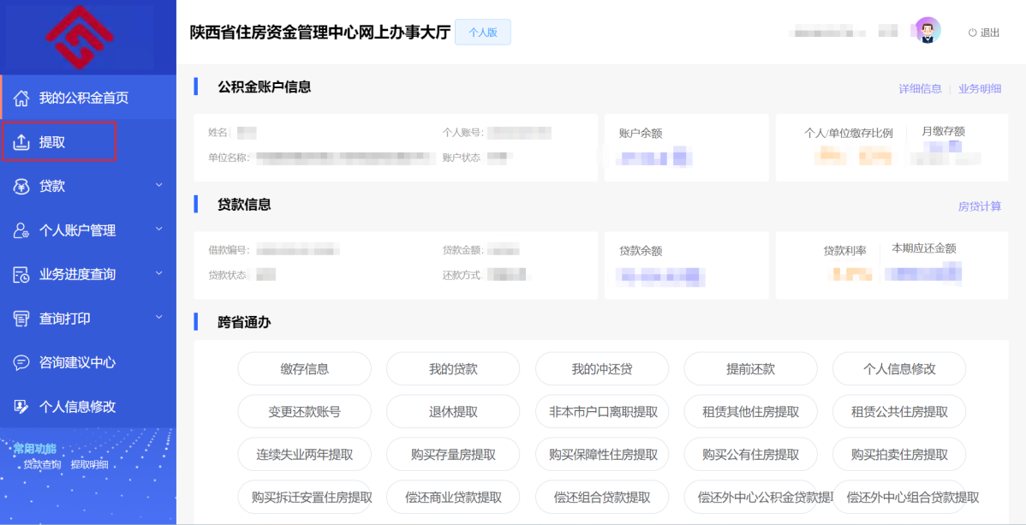
2、选择【非本市户口离职提取】，进入提取业务办理界面。
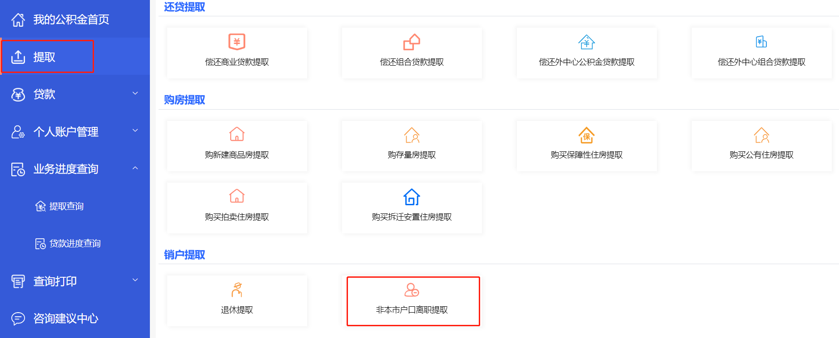

3、所有字段全部反显，且不可修改。
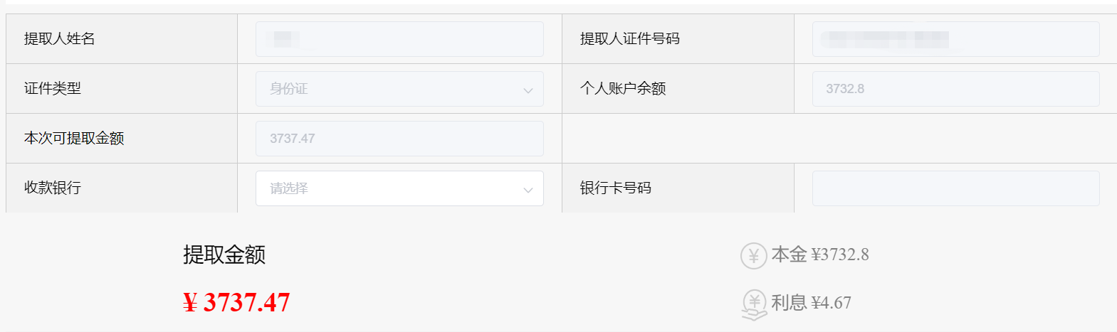
4、选择收款银行，维护收款银行卡号码，进行银行卡校验。
若校验未通过，界面报错（非一类卡、账户状态异常或户名不符），可更换收款银行卡再进行操作；
若校验通过，界面提示【储蓄卡信息修改成功】。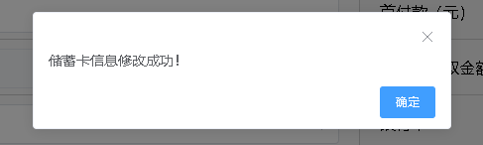

- 上传相关材料

6、勾选【我已阅读并同意《住房公积金提取业务承诺授权书》】，提交业务。
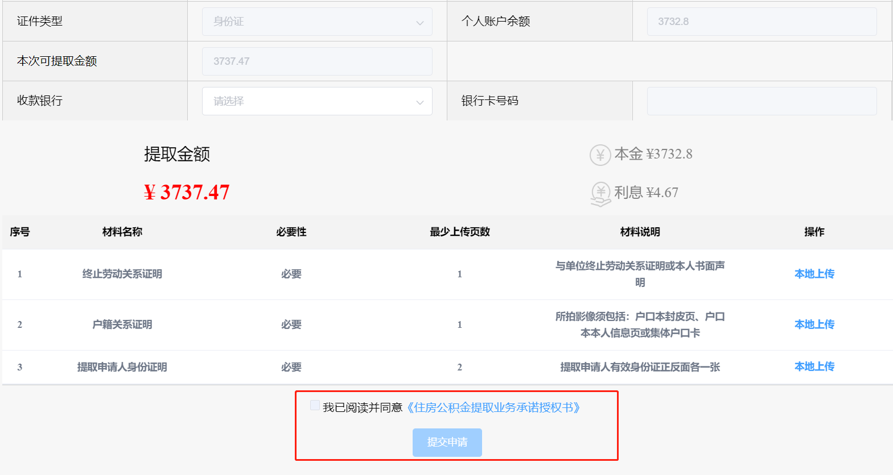
若【提交申请】置灰，请检查是否有输入项未录入。

业务结果查询及凭证下载
1、点击左侧功能栏的【业务进度查询】，选择提取查询。
2、点击查询（也可选择需要的查询时间段查询）。
3、在结果明细列表选择所需业务，在右侧下载提取凭证。
